**프로그래밍 보고서**

20176730 강영빈

1. 소스 코드

//구조체와 구조체 배열을 이용해 목록에 들어갈 사람 수를 입력받은 후, 각각의 사람에 대해 이름과 생년월일, 주소, 전화번호를 저장한 후, 정렬하여 출력한다.

#include <stdio.h>

#include <string.h>

struct birthday {

int year;

int month;

int day;

};

typedef struct birthday bir;

typedef struct person {

char name[20];

bir birth;

char gender[7];

char address[30];

int phone;

} person;

void sortname(person book[], int n);

void sortbirth(person book[], int n);

person book[10];

// 구조체 배열을 선언한다.

//main함수는 입력, 출력, 그리고 정렬 함수 호출로 이루어져 있다.

int main()

{

int n;

printf("사람의 수를 입력해주세요\n");

scanf("%d", &n);

printf("사람의 이름, 생년월일, 성별, 주소, 전화번호를 입력하세요\n");

for (int i = 0; i < n; i++)

scanf("%s %d %d %d %s %s %d", &book[i].name, &book[i].birth.year, &book[i].birth.month, &book[i].birth.day, &book[i].gender, &book[i].address, &book[i].phone);

printf("\n입력한 순서 \n");

printf("이름\t 생년월일\t 성별\t 주소\t 전화번호\n");

for (int i = 0; i < n; i++)

printf("%s\t %d-%d-%d\t %s\t %s\t %011d\n", book[i].name, book[i].birth.year, book[i].birth.month, book[i].birth.day, book[i].gender, book[i].address, book[i].phone);

printf("\n이름순서\n");

printf("이름\t 생년월일\t 성별\t 주소\t 전화번호\n");

sortname(book, n);

for (int i = 0; i < n; i++)

printf("%s\t %d-%d-%d\t %s\t %s\t %011d\n", book[i].name, book[i].birth.year, book[i].birth.month, book[i].birth.day, book[i].gender, book[i].address, book[i].phone);

printf("\n생년월일순서\n");

printf("이름\t 생년월일\t 성별\t 주소\t 전화번호\n");

sortbirth(book, n);

for (int i = 0; i < n; i++)

printf("%s\t %d-%d-%d\t %s\t %s\t %011d\n", book[i].name, book[i].birth.year, book[i].birth.month, book[i].birth.day, book[i].gender, book[i].address, book[i].phone);

}

// 구조체 배열을 이름 순서대로 정렬한다.

void sortname(person book[], int n)

{

person temp;

for (int i = 0; i < n; i++)

{

for (int j = i; j < n; j++)

{

if (strcmp(book[i].name, book[j].name) > 0)

{

temp = book[i];

book[i] = book[j];

book[j] = temp;

}

}

}

}

// 생년월일을 연,월,일 순서로 정리한다.

void sortbirth(person book[], int n)

{

person temp;

for (int i = 0; i < n; i++)

{

for (int j = i; j < n; j++)

{

if (book[i].birth.year == book[j].birth.year)

{

if (book[i].birth.month == book[j].birth.month)

{

if (book[i].birth.day > book[j].birth.day)

{

temp = book[i];

book[i] = book[j];

book[j] = temp;

}

}

else if (book[i].birth.month > book[j].birth.month)

{

temp = book[i];

book[i] = book[j];

book[j] = temp;

}

}

else if (book[i].birth.year > book[j].birth.year)

{

temp = book[i];

book[i] = book[j];

book[j] = temp;

}

}

}

}

2. 실행 결과 화면

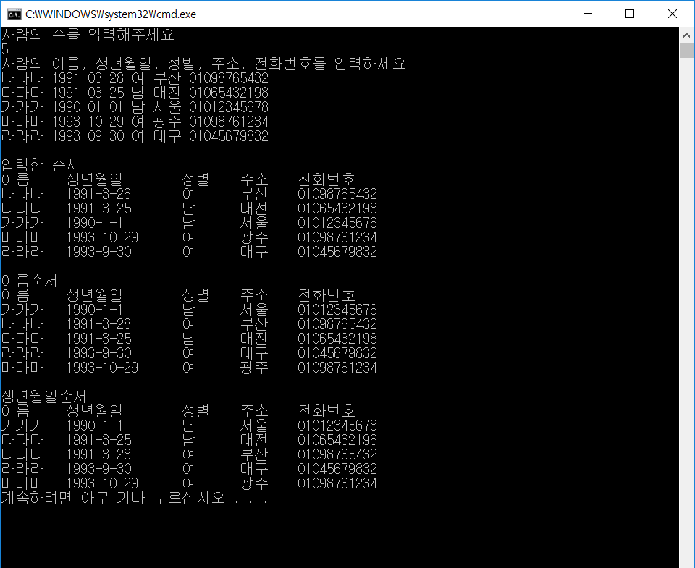

3. comment

구조체 타입명을 정의하고, 구조체 배열을 선언해 자료를 저장하는 방법을 알게 되었다.

또한 자료를 정렬할 때 생년월일처럼 가중치가 있는 자료를 효과적으로 정렬하는 방식을 사용해 보았다. 가중치가 있는 자료 하나마다 각각 정렬하는 것 보다 코드가 간결해졌고, 실행 시간도 빨라졌을 것이다.